Задания по сольфеджио для 3 класса ОП

- Построить Ми Ь мажор и его параллельный минор 3-х видов, в гаммах построить главные трезвучия с обращениями.
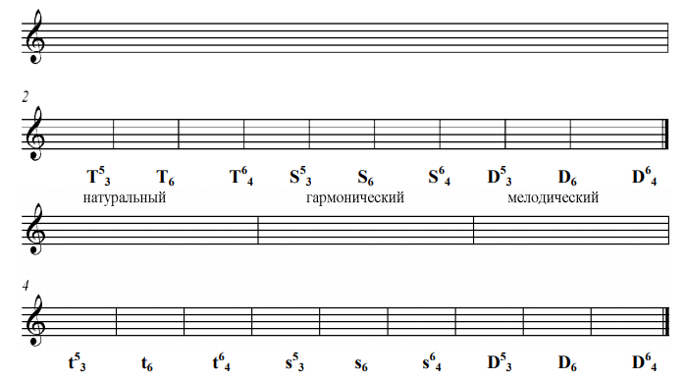
- Определить размер мелодии
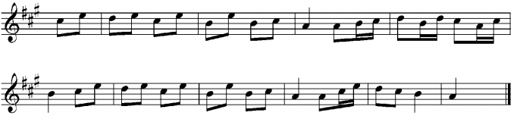
- Построить все интервалы от звука «РЕ»
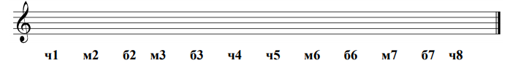
- Построить интервалы на указанных ступенях в Ре-мажоре
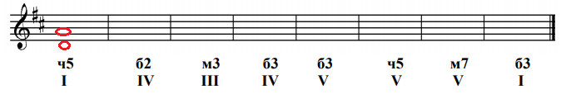
- Написать нотами следующие ступени Ля-мажора в заданном ритме 